Родительские заблуждения

Многие родители уверенны в том, что готовность к школе заключается в умении ребёнка читать, писать и считать. И мало кто из родителей догадывается, что, даже овладев этими умениями, ребёнок не обязательно будет хорошо учиться в школе.

Важно понять, что надо не обучать ребёнка тому, чему его будут учить в школе, а развивать его предпосылки к обучению.

Психологическая готовность к школе предполагает созревание трёх сфер:
- мотивационная сфера
- произвольная сфера
- интеллектуальная и речевая сферы

Мотивационная сфера отвечает за желание и стремление ребёнка посещать школу. Как известно, желание является движущей силой в достижении любых успехов. Поэтому важно, чтобы у ребёнка сформировалась так называемая внутренняя позиция школьника. Она проявляется в желании ребёнка пойти в школу с целью получения новых знаний, выполнять задания и получать за это хорошие оценки и похвалу учителя, иметь школьные принадлежности. Игровой интерес должен начать сменяться учебным, то есть игры должны стать менее приоритетными перед учёбой.

Произвольная сфера отвечает за способность ребёнка выполнять неинтересную для него деятельность, не отвлекаясь и подчиняться различным требованиям, коих очень много предъявляют к первокласснику. Для развития данной сферы используют игры с правилами, просят в точности перерисовать картинки.

Интеллектуальная и речевая сфера отвечают за то, на сколько Ваш ребёнок будет способен понимать и выполнять задания учителя. Мышление, восприятие, память, внимание ребёнка должны соответствовать возрастным нормам, чтобы в полной мере успешно освоить школьную программу. Формирование данных процессов в дошкольном возрасте происходит во время игры. Поэтому очень важно не пренебрегать совместными играми с ребёнком, предлагать ему их во всём разнообразии (подвижные, ролевые, режиссёрские).
Речевая сфера включает в себя словарный запас будущего первоклассника, умение различать гласные и согласные звуки, делить слова на слоги. Для развития этой сферы важным является чтение книг ребёнку, составление рассказов по сюжетным картинкам. Можно включить родительское воображение и придумать массу интересных заданий с использованием букв и звуков.

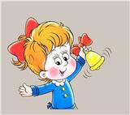

Что должен знать и уметь будущий первоклассник
Внимание
- выполнять задание не отвлекаясь 15 минут
- находить 5-6 различий между предметами
- удерживать в поле зрения 8-10 предметов
- выполнять самостоятельно быстро и правильно задание по предложенному образцу
- копировать в точности узор или движение

Память
- запоминать 6-8 картинок и 6-8 слов
- рассказывать по памяти литературные произведения, стихи, содержание картины
- повторять в точности текст, состоящий из -4 предложений

Мышление
- определять последовательность событий
- собирать разрезную картинку из 9-10 частей
- находить и объяснять несоответствия в рисунках
- находить лишний предмет, объяснять свой выбор

Развитие речи
- правильно произносить все звуки
- определять место звука в слове
- использовать в речи сложные предложения
- составлять рассказы по сюжетным картинкам, из личного опыта состоящих из 6-7 предложений
- составлять предложение из 5-6 слов
- членить простые предложения на слова, делить слова на слоги

Развитие мелкой моторики
- свободно владеть карандашом и кистью при разных приёмах рисования
- штриховать и раскрашивать рисунки, не выходя за пределы контуров
- ориентироваться в тетради в клетку и в линейку
- передавать в рисунке точную форму предмета, пропорции, расположение частей

МАДОУ «Детский сад № 1» г. Тобольска

педагог-психолог: Каверзина Д.Р.

Памятка для родителей

Психологическая готовность
ребёнка к школе

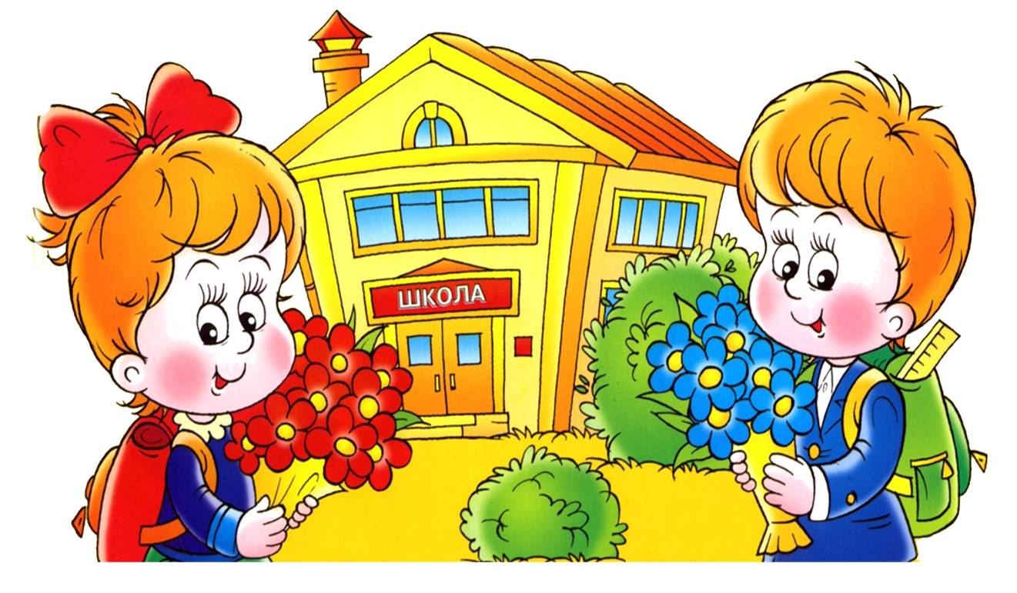

Тобольск, 2017

